PORTERO CON UNIDAD
PORTATIL CON DISPLAY Y TECLADO DE ORDENES, INCLUYENDO BATERÍA, CARGADOR Y ACCESORIOS
MANUAL DE USUARIO



NOTA IMPORTANTE

Este equipo funciona VIA RADIO. Antes de instalarlo asegúrese que dispone de suficiente cobertura en el punto donde vaya a colocar la BASE DEL TELÉFONO.

Para ello realice una instalación provisional (sin obra) de la PLACA DE CALLE y coloque la BASE del teléfono en el lugar escogido, de forma que pueda verificar el correcto funcionamiento del portero.

Emplazamientos en lugares elevados y lo más cerca posible de la placa de calle darán mejores resultados.

En viviendas de 2 alturas, el emplazamiento óptimo será en el piso superior.

ÍNDICE

1. INTRODUCCIÓN 4
1.1. PLACA DE CALLE CON MÓDULO DE RADIO 4
1.2. UNIDAD PORTATIL CON TECLADO DE ORDENES Y DISPLAY 5
2. FUNCIONAMIENTO 6
2.1. Efectuar comunicación desde la PLACA DE CALLE 6
2.2. Efectuar comunicación desde la UNIDAD PORTÁTIL CON DISPLAY Y TECLADO DE ORDENES 6
3. ESQUEMA DE INSTALACIÓN 8
3.1. CABLEADO UNA PLACA DE CALLE MÓDULO DE RADIO 8
3.2. CABLEADO DOS PLACAS DE CALLE MÓDULO DE RADIO 9

INTRODUCCIÓN
El KIT PORTERO CON UNIDAD PORTÁTIL Y TECLADO DE ORDENES, INCLUYENDO BATERÍA, CARGADOR Y ACCESORIOS, es un avanzado equipo vía radio que permite la instalación del portero electrónico sin necesidad de pasar cables entre la puerta de entrada y el interior de las viviendas, por medio de un jardín o similar, ya que no es necesario realizar zanjas para el paso de los cables.
Los componentes principales del KIT son los siguientes:

PLACA DE CALLE CON MÓDULO DE RADIO
Se instala en el exterior de la vivienda, junto a  la puerta de acceso.  A pesar de que no hay que extender cables entre esta placa y el interior de la vivienda, sí es necesario disponer cerca una toma de corriente de red y un lugar protegido para la colocación del equipo alimentador de red.  También es preciso pasar el cable para la activación del dispositivo para la apertura de la puerta. | 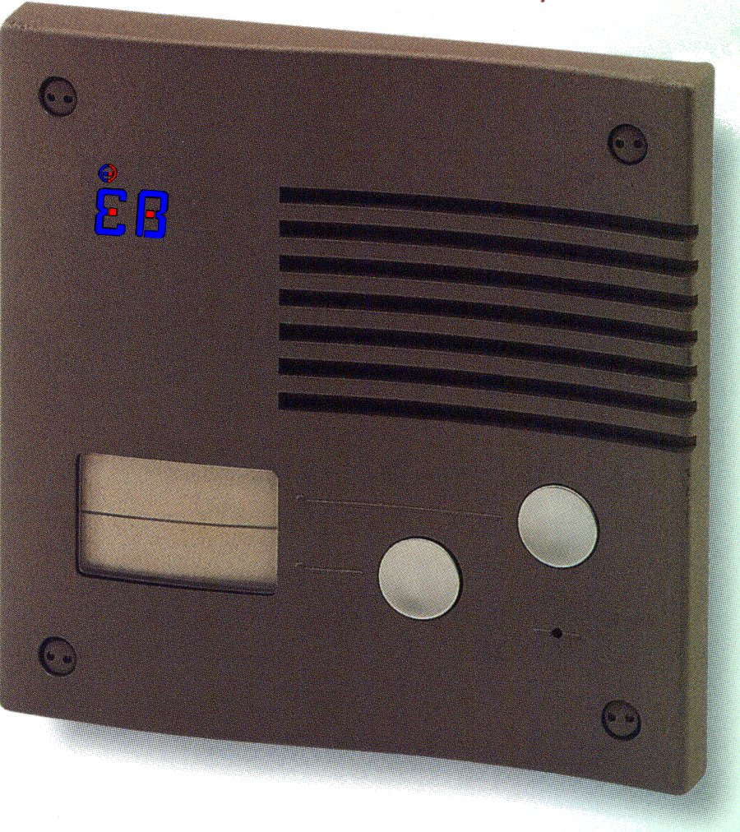  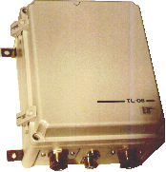

UNIDAD PORTATIL CON TECLADO DE ORDENES Y DISPLAY
La UNIDAD PORTÁTIL CON TECLADO DE ORDENES Y DISPLAY, está adaptado para la recepción de llamada, generación de códigos de apertura de puerta, y posibilidad de comunicación vía voz con puerta. | 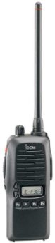

FUNCIONAMIENTO

Efectuar comunicación desde la PLACA DE CALLE
Para realizar una llamada desde la PLACA DE CALLE, bastará con que el visitante presione el pulsador de llamada. Una vez realizada la pulsación de llamada desde la PLACA DE CALLE, en la UNIDAD PORTÁTIL CON DISPLAY Y TECLADO DE ORDENES sonará un aviso acústico y en el display (10) se visualizará un mensaje indicando que puerta es la que está llamando. Para hablar pulse el botón PULSAR PARA HABLAR.

Efectuar comunicación desde la UNIDAD PORTÁTIL CON DISPLAY Y TECLADO DE ORDENES
Para poder realizar la comunicación con la placa de calle, desde la UNIDAD PORTÁTIL CON DISPLAY Y TECLADO DE ORDENES, previamente se ha de seleccionar el canal correspondiente a la PLACA DE CALLE que ha generado dicha llamada mediante las teclas arriba / abajo (5). Cada PLACA DE CALLE está programada con un número de identificación que corresponde al número de canal. Para poder abrir la puerta, pulse la tecla de apertura (6) correspondiente. Para hablar pulsar la tecla de PTT (3), y soltar para escuchar.
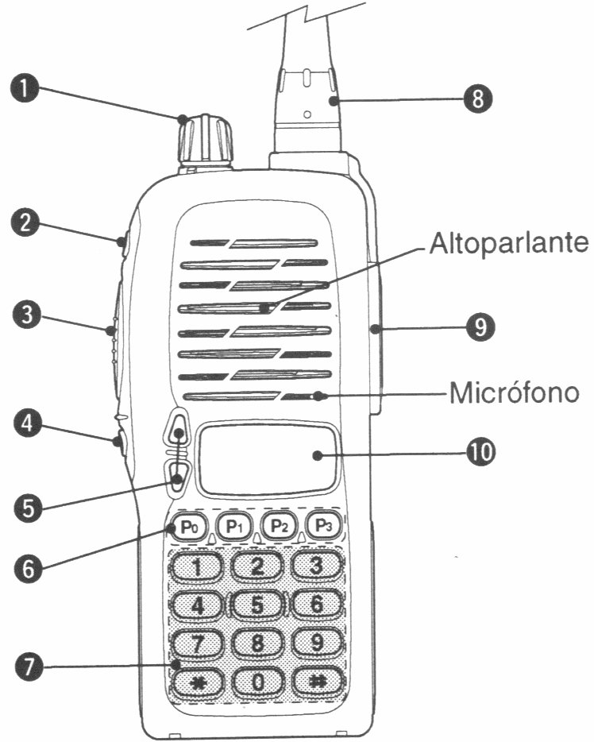

TECLA | DESCRIPCIÓN
1 | CONTROL DEL VOLUMEN (ON/OFF)  Enciende la potencia ON y ajusta el nivel del audio.
2 | Tecla no usada.
3 | CONMUTADOR PTT [PTT]  Pulse y mantenga para transmitir; suéltelo para recibir.
4 | Tecla no usada.
5 | TECLAS ARRIBA / ABAJO  Pulse para seleccionar la placa de calle
6 | TECLAS DE APERTURA  Cada tecla está asociada a una PLACA DE CALLE
7 | Tecla no usada.
8 | CONECTOR DE ANTENA  Conecta la antena suministrada.
9 | Tecla no usada.
10 | DISPLAY  La pantalla muestra la PLACA DE CALLE que está llamando.  Los mensajes pueden ser:  PUERTA 1  PUERTA 2  PUERTA 3

ESQUEMA DE INSTALACIÓN

CABLEADO UNA PLACA DE CALLE MÓDULO DE RADIO
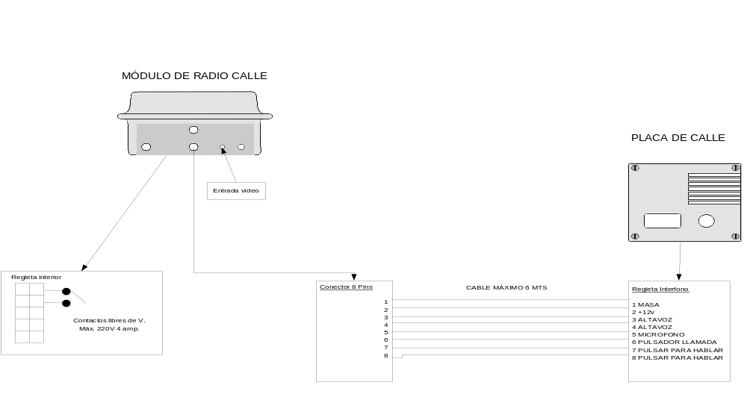

CABLEADO DOS PLACAS DE CALLE MÓDULO DE RADIO
